Zadanie 1

• Uruchom system operacyjny Linux Fedora w maszynie wirtualnej VMWare Player. • Zaloguj się w uruchomionym systemie - login: student, hasło: student. • Uruchom terminal. Sprawdź jakiej powłoki używasz. • Z poziomu środowiska graficznego przejdź do trzeciego terminalu wirtualnego i zaloguj się w nim. Następnie opuść powłokę i powróć do środowiska graficznego  
Ctrl+alt+F3

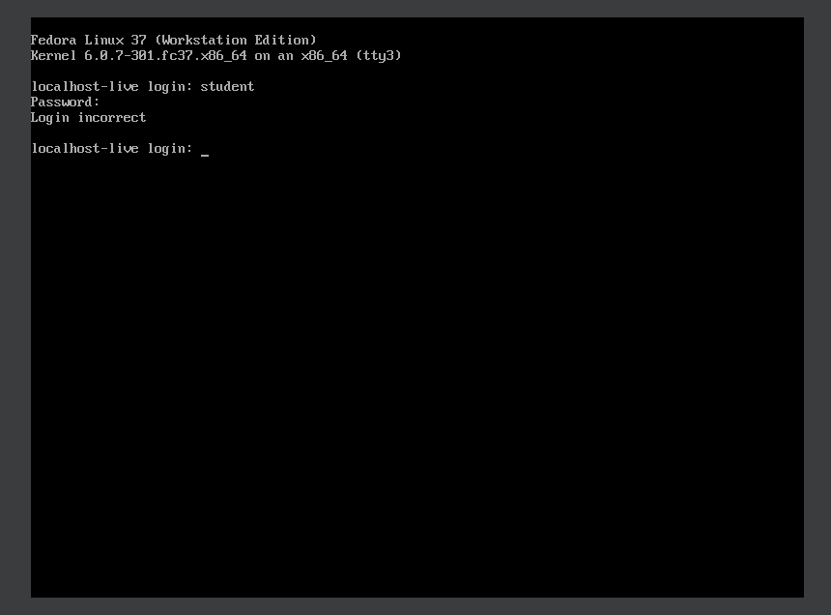



Zadanie 2

• Wydaj wymienione poniżej polecenia, a następnie wykonaj je ponownie z przedstawionymi zmianami: $ cat /etc/passwd $ ls $HOME $ date

1. Użyj funkcji historii powłoki w celu ponownego wykonania polecenia cat, ale z plikiem /etc/group zamiast z plikiem /etc/passwd.
2. b. Ponownie wykonaj polecenie ls, ustal sposób wyświetlania plików według godziny w formacie długim, a następnie odpowiednią opcję dodaj do polecenia ls $HOME.
3. c. Do polecenia date dodaj opcję formatowania, aby dane wyjściowe były wyświetlane w postaci dzień/miesiąc/rok.
4. ! Używamy jako funkcje historji. S - zamienia passwd na group



1. - lt. l- dlugi spis t - sortowanie od ostatniej mofydikacji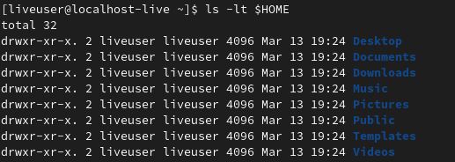
2. 

Zadanie 3

• Odszukaj położenie polecenia mount i strony podręcznika man dla tracepath.• Sprawdź, które polecenia z wymienionych dalej jest wbudowanych w powłokę: date, man, more, cd, whoami.





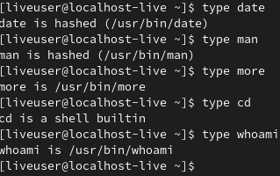

Zadanie 4

• Wyświetl historię powłoki. • Zlokalizuj plik historii powłoki i sprawdź jego zawartość. Czy ta zawartość różni się od wyświetlonej zawartości przez polecenie history. • Wykonaj polecenie z historii, które zawiera ciąg tekstowy „cat” • Wydaj polecenie basename /usr/share/doc używając jak najmniej znaków (skorzystaj z automatycznego uzupełniania polecenia). • Wyświetl wszystkie zmienne środowiskowe (wykorzystaj automatyczne uzupełnianie w powłoce). • Wyświetl na ekranie zawartość zmiennej PATH poprzedzoną nazwą „Moje ścieżki dostępu: „.

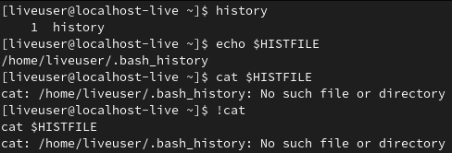

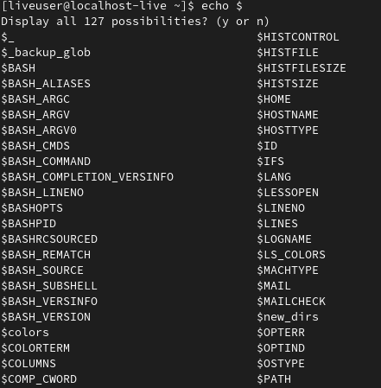

Echo $tabtab



Zadanie 5

Zadanie 5. Zamykanie systemu operacyjnego • Spróbuj ponownie uruchomić system Linux. • Teraz po ponownym zalogowaniu się do systemu wydaj polecenie, które wyłączy system po upływie dwóch minut od wydania polecenia.

reboot

shutdown -h +2 ( -h - wylaczony +2 (dwie min))